Vážení žadatelé,

dovolujeme si Vás upozornit, že dle Směrnice pro žadatele (kap. 5.3.) je žadatel povinen oznámit Správci Fondu prostřednictvím MS2014+ všechny termíny klíčových akcí uskutečňovaných v rámci mikroprojektu z důvodu případné kontroly realizace mikroprojektu na místě, a to i v případě, že proběhnou ještě před zasedáním EŘV. Toto oznámení musí být zasláno Správci Fondu formou pozvánky prostřednictvím MS2014+, a to minimálně 7 kalendářních dní před konáním samotné akce.
Aby byla vždy depeše odeslána v návaznosti na daný mikroprojekt, je nutné tuto depeši odesílat přímo z daného mikroprojektu. Postup je uveden níže.

Obr. č. 1 – Nové depeše a koncepty
Po přihlášení do MS2014+ si ze seznamu „Moje projekty“ vyberete příslušný mikroprojekt, v rámci kterého budete chtít se Správcem Fondu komunikovat. V rámci vybraného projektu následně kliknete na tlačítko „Nová depeše“ a otevře se formulář pro zprávu.

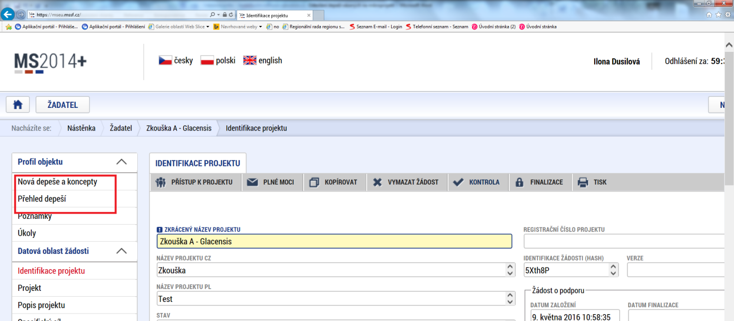

Obr. č. 2 – Formulář zprávy
Je třeba zde uvést předmět a samotný text zprávy (průvodní dopis) (1). Následně je třeba stisknout tlačítko „Uložit“ (2). Po uložení se aktivuje tlačítko „Výběr adresátů“ (3), jehož stiskem se otevře další okno s řadou karet. Pro Vás je důležitá karta „Adresy interních uživatelů“.

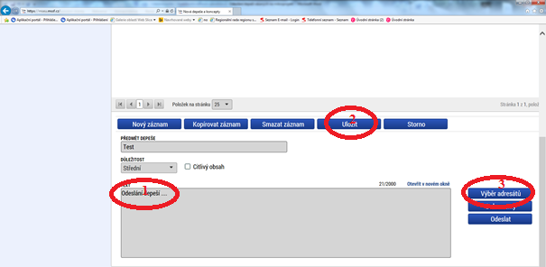

Obr. č. 3 - Adresy interních uživatelů
Na kartě „Adresy interních uživatelů“ lze pomocí „* “ vyhledat jméno a příjmení pracovníka Správce Fondu (1), kterému budete danou korespondenci zasílat. Po vyhledání příslušné osoby a po označení této osoby nebo postupně všech osob Správce Fondu (při výběru bude daná osoba označena zelenou barvou) a stisknutím tlačítka vpravo (2) se vždy přenese vybraný záznam do pravé části, tím je adresát nebo postupně všichni adresáti vybráni a těmto adresátům bude Vaše zpráva zaslána. Daný záznam s vybranou osobou/osobami se přes tlačítko „Uložit a zpět“, které se nachází v horní části obrazovky, uloží a vrátí Vás zpět na formát zprávy. Zde je možné ještě přiložit dokumenty - přílohy zprávy.

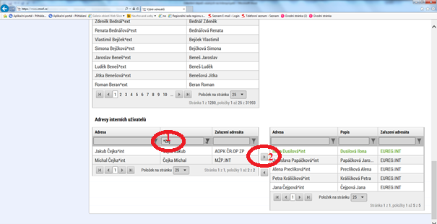

Obr. č. 4 – č. 5 Dokumenty (přílohy zprávy)
Přes stisknutí pole „Dokumenty“, které se nachází v dolní části formuláře zprávy, je možné ke zprávě přiložit dokumenty (přílohy zprávy), které budou společně se zprávou zaslány (viz níže uvedené obrázky). Následně po výběru a vložení přílohy nebo dalších příloh přes volbu „Nový záznam“ a stiskem tlačítka „Uložit a zpět“, které se nachází v horní části obrazovky, bude záznam uložen a systém Vás vrátí zpět na fomulář zprávy.

Obr. č. 4

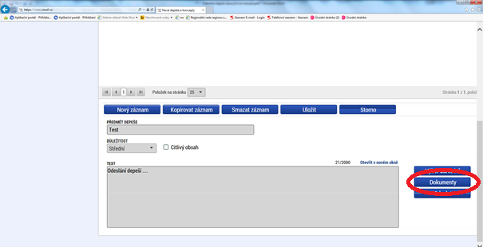
Obr. č. 5 – Připojení příloh
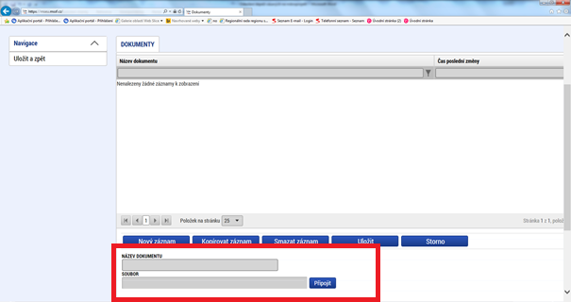

Obr. č. 6 – Odeslání zprávy
Na formuláři zprávy se nachází poslední pole „Odeslat“. Po stisknutí této volby bude zpráva odeslána na všechny vybrané adresy.

